Reporte Agregado - UDD
MONITOREO WES
Análisis consolidado de 2 puntos de monitoreo
Rango: 01-05-26 - 31-05-26
Generado: 28-05-26 20:07

RESUMEN EJECUTIVO AGREGADO
Puntos de monitoreo analizados: 2.
Consumo total agregado: 0 m³.
Consumo promedio por punto: 0 m³.
Total de alertas registradas: 0.

COMPARACIÓN DE CONSUMO POR PUNTO
Consumo total registrado en cada punto de monitoreo durante el periodo analizado.
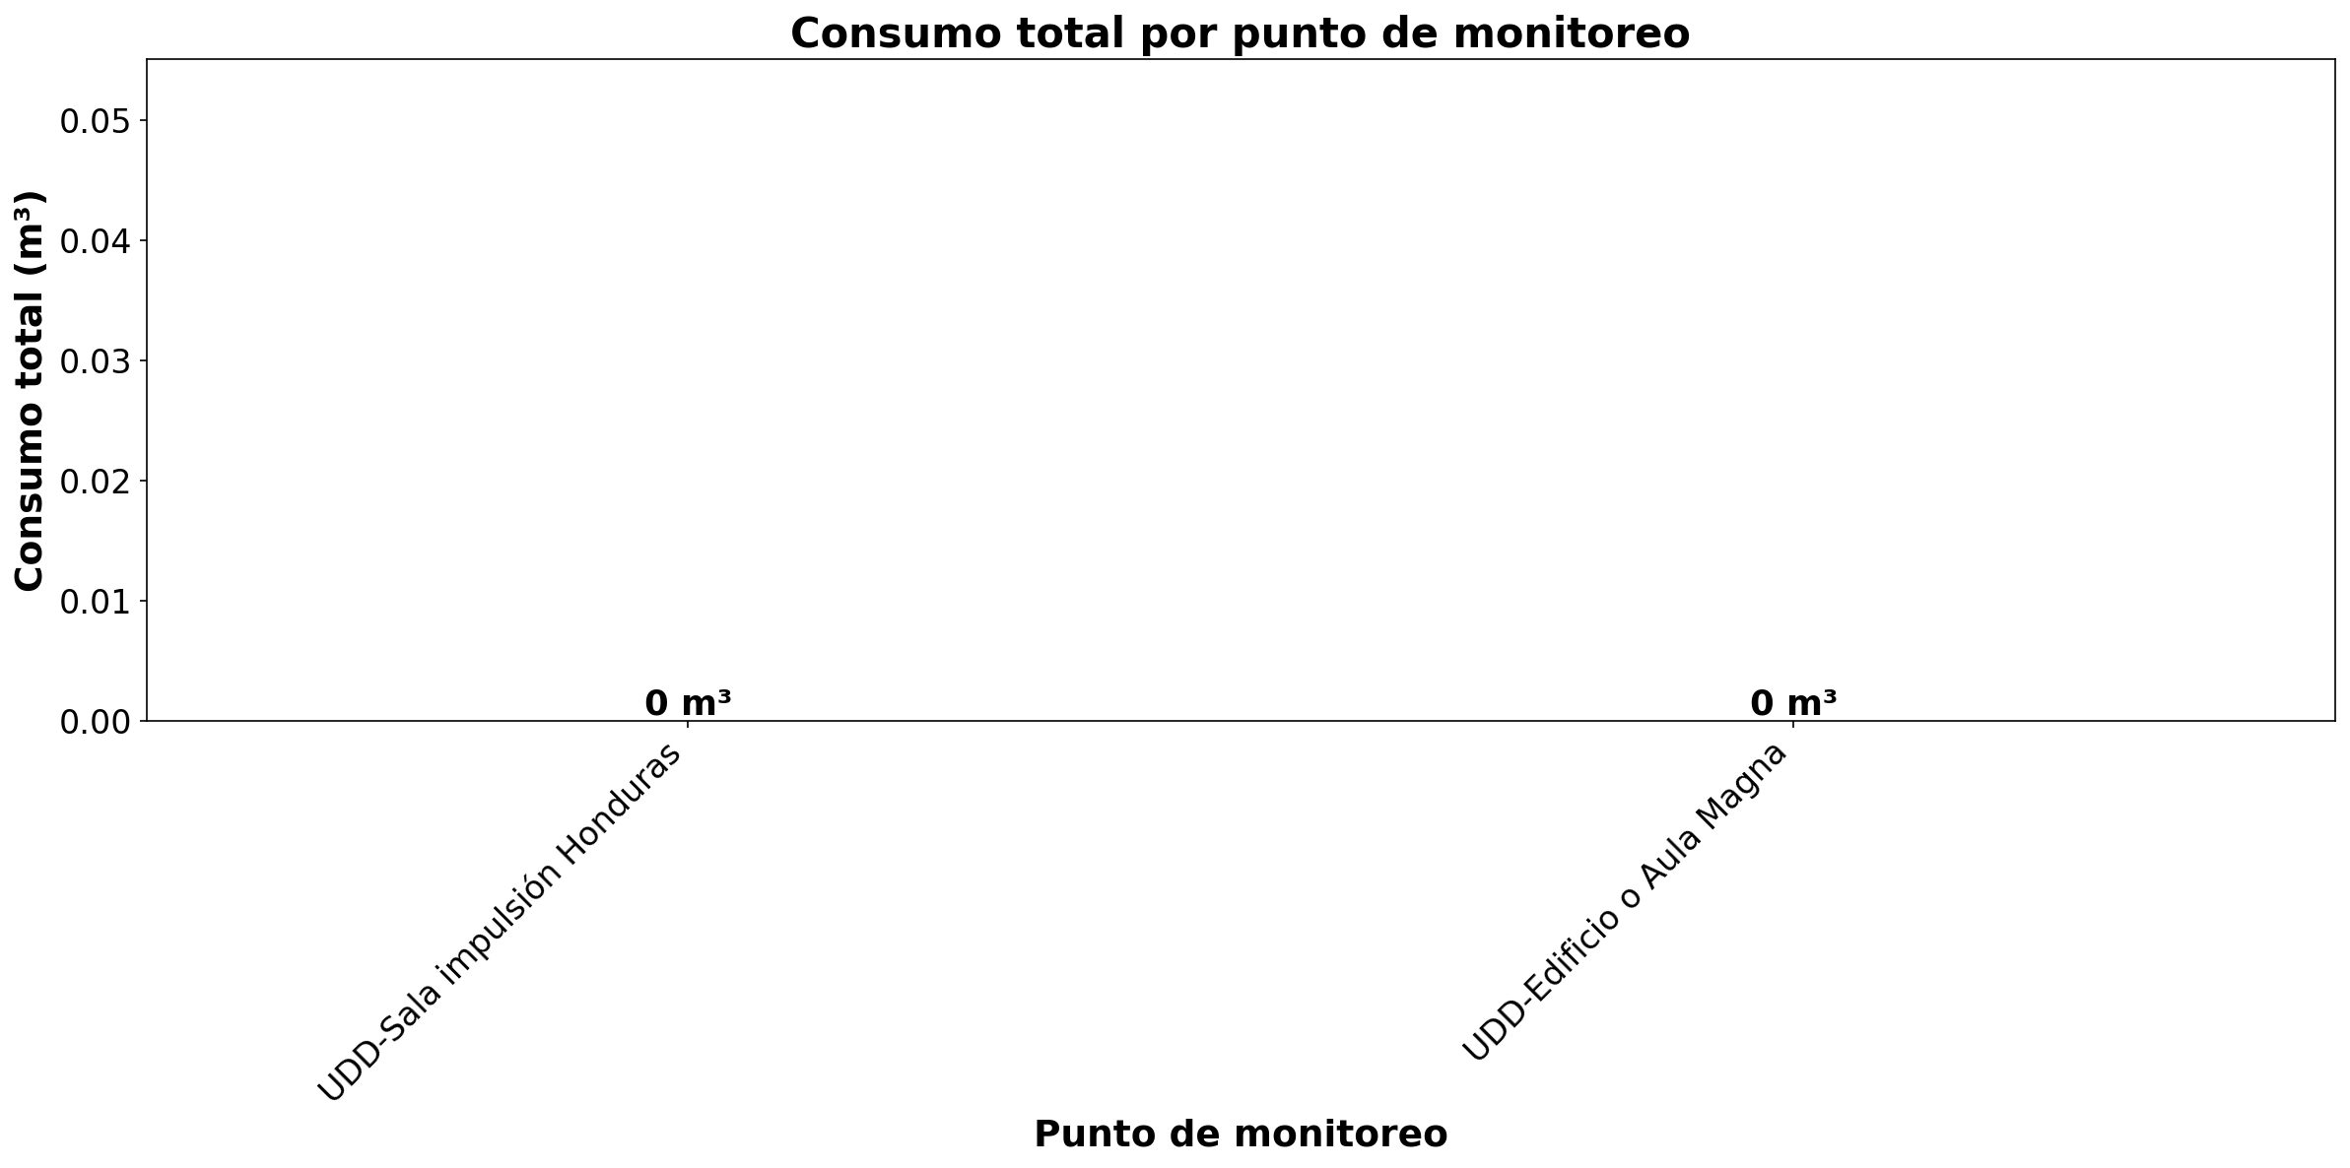

El análisis comparativo revela que el punto con mayor consumo es UDD-Sala impulsión Honduras, con un total de 0 m³ durante el periodo analizado. Este valor se encuentra cercano al promedio de 0 m³ por punto. Por otro lado, el punto con menor consumo es UDD-Edificio o Aula Magna, con un total de 0 m³. Este valor también se encuentra cercano al promedio. Los puntos muestran consumos relativamente homogéneos, con una diferencia limitada entre el máximo y el mínimo.

RESUMEN POR PUNTO DE MONITOREO

MÉTRICAS POR PUNTO
Ranking | Dispositivo | Consumo total (m³) | Número de alerta | Consumo nocturno | Proyección de filtración
1 | UDD-Sala impulsión Honduras | 0 | 0 | 0 m³  (0 días, 0%) | 0,0 m³  (0,0%)
2 | UDD-Edificio o Aula Magna | 0 | 0 | 0 m³  (0 días, 0%) | 0,0 m³  (0,0%)
 | TOTAL | 0 | 0 | 0 m³ | 0 m³

CONCLUSIONES
Este reporte sintetiza los principales hallazgos de consumo y fugas. Se recomienda revisar los días con mayor consumo y atender las alertas registradas.

